**第二节 人口**

**一、选择题**

读 2010 年至 2030 年中国总人口及老龄化人口比重预测图，回答 1—2 题。

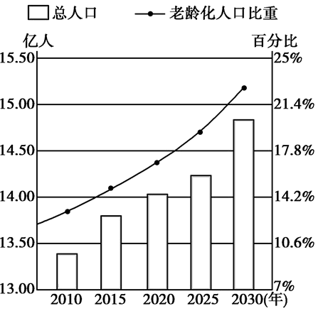

1.根据预测图，2030 年与目前相比较，总人口将会（ ） A.增加 B.减少 C.持平 D.翻番

2.据图可知，2030 年中国老龄化人口比重接近（ ） A.7% B.15% C.20% D.23%

实施全面二孩政策是继单独二孩政策之后，我国生育政策的进一步调整完善。结合图，完成

3—4 题。

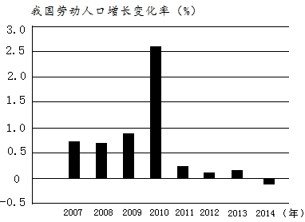

3.我国劳动人口数量出现负增长的年份是（ ）   
A.2011 年 B.2012 年 C.2013 年 D.2014 年

4.我国调整计划生育政策主要是因为（ ） A.人口出生率低，人口自然增长率出现负增长

1. 死亡率逐年降低，劳动人口增长率提高   
   C.人口老龄化加剧，劳动人口增长率降低   
   D.文化教育发展快，人口素质不断提升

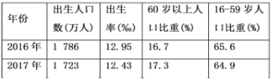当一个国家或地区 60 岁以上人口占人口总数的 10%，即意味着这个国家或地区的人口处于老龄化社会，16—59 岁人口被认为是劳动年龄人口。2017 年是我国“全面两孩”政策实施的第二年。下表是我国 2016 年和 2017 年部分人口数据（不计港、澳、台地区）。据此完成5—6 题。

5.2017 年我国出生人口数不增反降的主要原因是（ ）   
A．出生率下降 B．死亡率上升

1. 人口基数减少 D．结婚人数减少

6.2017 年和 2016 年相比，2017 年我国人口（ ）   
A．总数量减少了 B.出现负增长了

C．就业压力缓解了 D.老龄化加重了

读下图，回答 7—8 题

7.下列叙述正确的是（ ）   
A.图中所示西藏出生率、自然增长率最高，因为西藏的人口最多  
B.上海的出生率、自然增长率都很低，主要是因为上海经济发达  
C.江苏人口自然增长率比西藏低，故江苏每年新增人口比西藏少  
D.宁夏与西藏死亡率相同，故两个行政区每年死亡的人数一样多

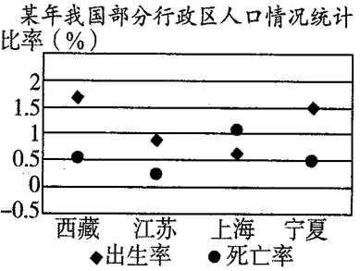

8.上海市近三、四十年来人口数量增加很多，主要原因是（）

A.超生现象严重 B.人口大量迁入

C.全面开放二孩 D.实行多孩政策

9.下列不属于人口增长过快带来的问题是（ ）   
A.人均教育经费少，学校设施落后 B.交通拥挤，住房紧张

C.水污染加剧，环境变差 D.劳动力资源短缺

我国是世界第一人口大国，根据下图中的数据分析，完成 10—11 题。

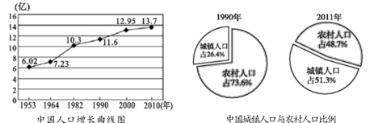

10.对图中数据分析正确的是：我国（ ）   
A.人口增长呈直线上升 B.人口总数迅速减少

C.城镇人口比重上升 D.农村人口比重上升  
11.人口的增长应该与（ ）

A.社会经济发展和资源环境相适应 B.居民的传统生育观念相适应  
C.国民人均收入水平相一致 D.发展中国家的高增长率相一致

12.计划生育是我国一项基本国策。2016 年 1 月 1 日起，国家全面放开二孩政策，该政策出台的主要意义在于（ ）

A.逐步取消计划生育政策  
B.全面提高我国人口素质

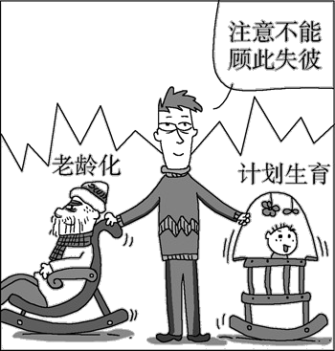

C.解决人口性别比例失衡问题  
D.缓解人口老龄化问题

13.我国人口分布很不均匀，表示我国人口疏密程度的地理分界线是 （ ）

A.黑河——腾冲 B.哈尔滨——昆明  
C.乌鲁木齐——广州 D.黑河——昆明

14.如图是我国1978 年以后人口自然增长率变化图,关于我国1980 年实行计划生育政策以后人口变化情况的叙述,正确的是( )

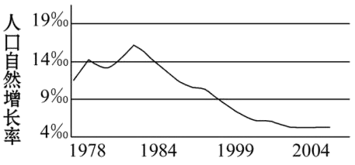

1. 人口数量开始下降 B.人口数量持续增加  
   C.人口数量急剧增加 D.人口数量保持稳定

下图为我国三次人口普查的数据，读图，完成 15—16 题。

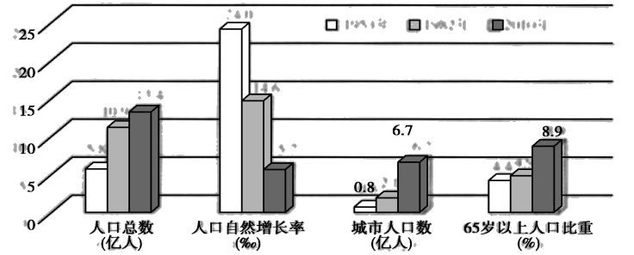

15.1953 年至 2010 年，我国（ ）   
A．人口数量保持稳定 B．人口增长速度下降  
C．人口密度持续减小 D．城、乡人口比重差异增大

16.2016 年，我国全面实施一对夫妇可生育两个孩子的政策。实施这一人口政策的主要原因是我国（ ）

A．65岁以上人口比重较大 B．人口数量大  
C．城市人口比重高 D．人口性别比例不平衡

17.关于我国人口分布的说法正确的是（ ）   
A. 广大平原地区人口密度一定大

1. 降水量多的地区人口密度大   
   C. 铁路公路沿线人口密度一定大

D. 自然条件好，经济发达的地区人口密度大

18.老龄化是指一个国家或地区的总人口中，60 岁以上人口比重超过10%或 65 岁以上超过 7%的现象。读“我国第六次人口普查数据统计表”，下列说法正确的是

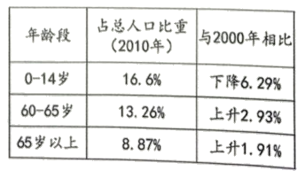

1. “二孩政策”可提高 0—14 岁人口比重 B. 我国没必要再坚持执行计划生育政策   
   C. 我国还未全面进入老龄化社会 D. 我国的老龄化人口比重不断下降

19.有关我国人口分布的说法,正确的是 ( ) A.人口分布相对均匀

1. 人口密度最大的省区是西藏自治区  
   C.人口主要分布在西北地区

D.黑河—腾冲一线是重要的人口地理分界线

20.下表说明我国人口分布的特点是（ ）

|  |  |  |  |  |
| --- | --- | --- | --- | --- |
| 单位 | 江苏 | 山东 | 新疆 | 西藏 |
| 人口密度（人/平方千米） | 740 | 600 | 12 | 2 |

A．人口分布均匀 B．人口分布不均 C．西部人口密度大 D．沿海地区人口密度小  
21.世界上人口数量位居前两位的国家是( )

A. 中国、印度 B. 中国、美国 C. 中国、印尼 D. 中国、巴基斯坦

1. 四幅图中能正确表示中华人民共和国成立以来人口自然增长率变化趋势的是( )

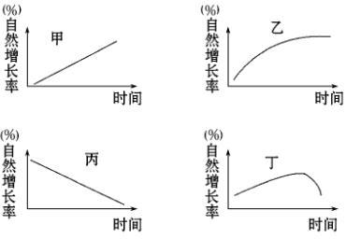

A.甲 B.乙 C.丙 D.丁

1. 下图为我国四个省级行政区域的人口与面积柱状图,下列说法正确的是 ( )

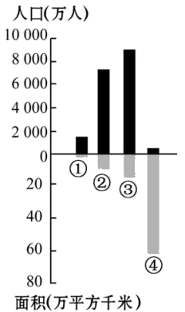

A.四个省级行政区域中,①的人口密度最小  
B.四个省级行政区域中,②的人口数量最多  
C.四个省级行政区域中,③的面积最大

D.四个省级行政区域中,④的人口密度最小

24.我国人口地理分界线是（ ）

A.黑龙江省漠河至云南省腾冲一线 B.黑龙江省漠河至云南省昆明一线  
C.黑龙江省黑河至云南省腾冲一线 D.黑龙江省黑河至云南省昆明一线

1. 计划生育是我国的一项基本国策，实行计划生育后我国的每年人口增长总数仍然很大， 主要原因是 ( )
2. 人口基数大
3. 计划生育政策没有落实  
   C.人口增长失控

D.自然增长率仍然太高

读下图，完成 26—27 题。

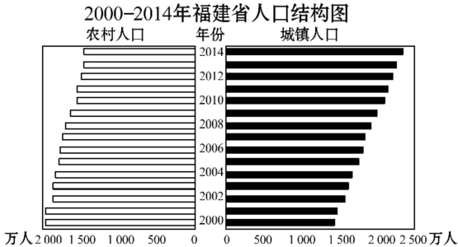

1. 图示期间福建省城镇人口数量 ( ) A.持续增长 B.持续减少

C.始终比农村多 D.始终比农村少

1. 造成福建省城乡人口变化的最主要原因是 ( ) A.城镇居民到乡村养老 B.城镇青年到乡村创业   
   C.农村老年人进城养老 D.农村青壮年进城务工
2. 如图是我国人口分布界线图，下列说法错误的是( )

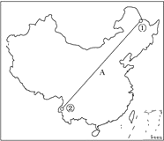

A.图中 A 线的地理意义是把我国人口分布按人口密度分成两种地区

B.A 线以西人口只占全国总人口的 40%左右且人口稀疏C.①是黑龙江省的黑河，②是云南省的腾冲

D.我国人口地区分布不均匀，总体上东多西少，东密西疏

小明是烟台开发区的一名初中生,他发现近几年本校的学生越来越多。他还听说整个开发区的学生也越来越多。他找到了一幅 2004 年烟台市人口分布简图,据此回答 29—30 题。

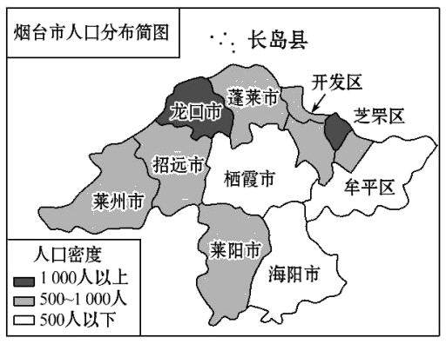

1. 小明查看了该图,他发现 2004 年开发区的人口密度低于( )
2. 栖霞市 B.牟平区 C.蓬莱市 D.龙口市
3. 小明对近几年开发区学生数量增多的原因及带来的影响进行推测,下列结论可信的是( )

①这是计划生育的结果

②这是人口流动的结果

③将会加速开发区人口老龄化的进程

④将会使开发区的人口密度增大

A.①② B.②④ C.①③ D.③④

读“广东人口年龄结构变化图”,完成 31—32 题。

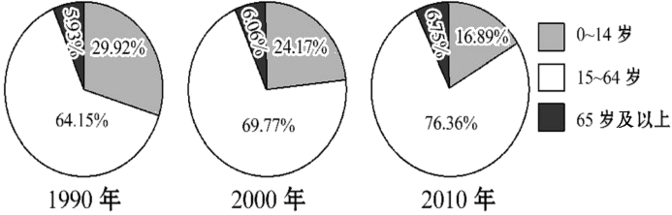

31.1990 年到 2010 年广东省人口年龄结构变化的趋势是 ( ) A.劳动力人口比例不断增大

1. 儿童比例不断增大
2. 老年人口比例不断下降

D.人口年龄结构 20 年保持不变

1. 针对广东省人口年龄结构的问题,可以采取的措施是( ) A.控制人口规模
2. 提高人口素质
3. 调整计划生育政策,缓解人口老龄化问题  
   D.积极引进青壮年人口,弥补劳动力不足
4. 下图是我国东、西部面积和人口比较图，从图中可以得出的信息是( )

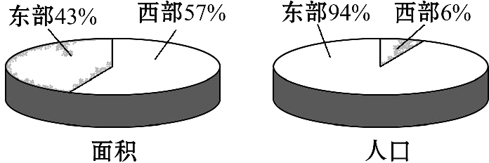

A.东部面积比西部大   
B.西部人口比东部多

C.东部人口密度大，西部人口密度小  
D.西部人口密度大，东部人口密度小

1. 在一次迎国庆知识抢答赛上，主持人问：“下列关于我国人口的叙述正确的是……”小明迅速按响了抢答器，并报出了自己的答案。主持人宣布小明回答正确，你认为小明的选择应 是 ( )

A．2011年我国人口总数已降至世界第二位  
B．人口分布山区多，平原、盆地地区少 C．我国直辖市中人口密度最大的是上海 D．我国人口政策是增加人口数量，提高人口素质

# 二、综合题

读人口相关资料，完成下列问题。

材料一：现阶段我国人口再生产类型实现了由高出生、低死亡、高增长的传统型向低出生、低死亡、低增长的现代型历史性转变。

材料二：当一个国家或地区 65 岁及以上人口占人口总数的 7%，即意味着这个国家或地区进入到老龄化社会。下图为 1998—2014 年我国 65 岁及以上人口占人口总数变化趋势图。

1. 现阶段我国人口再生产类型实现了历史性转变，使得“世界 70 亿人口日”的到来推迟了 5 年。这一转变得益于我国把 作为一项基本国策。
2. 由材料二可知，我国大致从 年开始进入老龄化社会，此后人口老龄化的发展趋势是 。说出人口老龄化对我国社会发展带来的负面影响。
3. 我国决定自 2016 年 1 月 1 日起实施全面二孩政策，该政策对青岛市人口数量和老龄化现象有何影响？
4. 据统计 2014 年末，青岛市常驻人口超过 900 万，其中登记流动人口超过 200 万，居全省首位。流动人口给青岛市带来哪些有利的影响？

# 第 二 节 人 口测试时间：30 分钟

**一、选择题**

1. **答案** A 由图示可知，2030 年我国总人口将会增加。
2. **答案** D 由图中曲线可知，2030 年中国老龄化人口比重接近 23%。
3. **答案** D 从图中可以看出，我国劳动人口数量出现负增长的年份是 2014 年。
4. **答案** C 20 世纪 70 年代以来，我国实行了计划生育，在控制人口数量方面取得巨大成就，但同时也出现劳动力减少、社会养老负担加重、人口老龄化加重等问题。党的十八届五中全会决定：坚持计划生育的基本国策，完善人口发展战略，全面实施一对夫妇可生育两个孩子政策，其目的就是为应对当前出现的人口问题，逐步调整完善现行的生育政策，促进人口长期均衡发展。
5. **答案** A 读表可知，出生率下降导致 2017 年我国出生人口数不增反降。
6. **答案** D 2017 年和 2016 年相比，2017 年我国人口总数还在增加，只是出生率下降了， 但没有出现负增长，就业压力没有得到缓解，但老龄化加重了，因为 60 岁以上人口增加了， 故选 D。
7. **答案** B 图中所示西藏出生率、自然增长率最高，但是西藏人口少；上海的出生率、自然增长率都很低，主要是因为上海经济发达；江苏人口自然增长率比西藏低，但江苏人口基数大，故每年新增人口比西藏多；宁夏与西藏死亡率相同，但是由于两个省区人口总数不同， 所以两个行政区每年死亡的人数不一样。故选 B。
8. **答案** B 上海市经济发达，吸引了大量人口迁入，所以近三、四十年来人口数量增加很多。
9. **答案** D 本题考查人口增长过快带来的问题。人口增长过多过快，给社会经济发展造成很大压力，使居民的就业、居住、教育、医疗等问题难以解决,造成住房紧张、交通拥挤、

就业困难、环境污染等。

1. **答案** C 我国城市化水平呈上升趋势，表现在城镇人口比重上升。
2. **答案** A 根据所学知识可知，由于我国人口基数大，青少年的比重高，在今后一段较长的时期内，人口总量还将持续增长。在高峰期后，人口总数才会呈下降趋势，但人口素质不高的状况在短期内还难以根本改变，人口与经济、社会、资源、环境的矛盾依然会比较突出。人口增长应该与社会经济发展和资源环境相适应。
3. **答案** D 2016 年 1 月 1 日，中央决定放开“全面二孩”生育政策，我国坚持计划生育

的基本国策，以应对预计 2025 年后出现的人口老龄化、劳动力不足及社会负担加重等问题， 促进人口长期均衡发展；“全面二孩”政策与提高人口素质和解决人口性别比例失衡问题无 关。

1. **答案** A 我国人口以黑龙江的黑河至云南的腾冲线为界，此线以东地区地势平坦、土壤

肥沃、气候适宜、交通便利、水源充足、经济发达，人口较多，以西地区地势崎岖、交通不便、气候干旱、经济欠发达，人口较少。

1. **答案** B 本题主要考查计划生育政策的作用。实行计划生育政策以后,我国的人口自然增长率得到有效的控制,但由于人口的基数大,人口总数持续增加。
2. **答案** B 本题主要考查我国的人口变化情况以及对柱状图信息的读取。根据人口总数发现，1953 年、1982 年、2010 年的人口数量是持续增长的；根据人口自然增长率发现，从 1953 年到 2010 年人口的自然增长率是在逐渐下降的；我国的人口数量在持续增长，但是国土面积是稳定不变的，所以人口密度应该是持续增长；据图中数据计算，我们发现城乡人口比重差异变化不明显。
3. **答案** A 我国实行二孩政策的主要目的是为了减缓我国的老龄化问题。
4. **答案** D 自然条件好，经济发达，人口数量多，人口密度大；自然条件差，经济欠发达， 人口数量少，人口密度小，故选 D 项。
5. **答案** A “二孩政策”的实施，可以提高新生儿数量，可提高 0—14 岁人口比重，A 选项正确。我国人口问题突出，仍然有必要执行计划生育政策，B 选项错误。根据表中数据判断，我国已经进入老龄化社会，C 选项错误。根据表中数据判断，我国的老龄化人口比重

不断上升，D 选项错误。

1. **答案** D 本题考查我国人口分布及界线。我国人口分布不均匀；西藏是我国人口密度最小的省区；我国人口主要分布在黑河—腾冲一线以东的地区；黑河—腾冲一线是我国重要的人口地理分界线。
2. **答案** B 分析表格信息可知，四省区的人口密度有较大的差异，说明我国人口分布不均。总的来说，东部地区人口多，西部地区人口少。
3. **答案** A 世界上人口最多的国家是中国，人口居世界第二位的国家是印度。
4. **答案** D 本题利用坐标图考查我国人口增长的变化趋势。中华人民共和国成立初期，我国人口急剧增长，自然增长率不断上升，后来由于实行计划生育政策，特别是近十年来，人口的自然增长率明显下降。
5. **答案** D 本题考查柱状图的判读能力和人口密度的计算方法。从人口密度看,④最小;从人口数量看,③最多,④最少;从面积看,④最大,①最小。
6. **答案** C 黑河—腾冲一线是我国重要的人口地理分界线。
7. **答案** A 本题考查我国人口增长方面的知识。我国近年来人口增长率放缓，但由于我国人口基数大，所以我国的每年人口增长总数仍然很大。
8. **答案** A 本题考查学生对地理图像的阅读与分析判断能力。读图可知,福建省城镇人口数量由少于农村人口数量到多于农村人口数量,持续增长。
9. **答案** D 城市有较多的就业机会,农村青壮年进城务工造成城镇人口数量持续增长。
10. **答案** B A 线以西人口占全国总人口的 6%左右，面积大约占 57%。
11. **答案** D 根据图例可以发现开发区、蓬莱市的人口密度是 500～1 000 人/平方千米,栖霞市和牟平区的人口密度是 500 人以下/平方千米,龙口市的人口密度是 1 000 人以上/平方千米。
12. **答案** B 开发区学生数量增多,应该是外来人口不断涌入城市造成的,这将会使开发区的人口密度不断增大。
13. **答案** A 读图可知,少年儿童所占人口比例不断下降,而劳动力人口、老年人口两个年龄

段的人口比例都呈上升趋势。

1. **答案** C 针对广东省人口年龄结构的问题,应积极调整计划生育政策,缓解人口老龄化问题。
2. **答案** C 本题考查饼状图的判读能力和我国人口分布的知识。图中显示，我国东部面积小于西部，东部人口多于西部，所以人口密度是东部大，西部小。
3. **答案** C 目前世界上人口最多的国家依然是中国。人口多分布在地势平坦的平原地区， 山区人口少。我国人口政策是实行计划生育，基本内容是控制人口数量，提高人口素质。四 个直辖市中人口密度最大的是上海。

# 二、综合题

1. **答案**（1）实行计划生育

（2）2000 老龄化现象严重 劳动力短缺，国防兵源不足，社会养老负担加重。

1. 人口数量逐渐增加，老龄化得到缓解。
2. 劳动力数量增加，缓解用工难问题，有利于加快基础设施建设。

**解析** 本题图文结合考查了学生对人口问题的分析判读能力。（1）实行计划生育是我国的基 本国策。（2）读图可知，大致在 2000 年，我国 65 岁及以上人口占人口总数超过 7％。此后， 我国人口老龄化加剧。人口老龄化对我国社会发展带来的负面影响可从劳动力短缺、国防兵 源不足、养老负担加重等方面分析。（3）全面二孩政策将会使青岛市的人口数量逐渐增加， 缓解人口老龄化。（4）流动人口对青岛市的有利影响可从提供劳动力、拉动消费、有利于加 快基础设施建设等方面分析。